Федеральное государственное бюджетное учреждение науки
Институт геологии и природопользования Дальневосточного отделения Российской академии наук (ИГиП ДВО РАН)

Лаборатория наноминералогии

Заведующий лабораторией: академик РАН Моисеенко В.Г.

Сцинтилляционный бета - спектрометр Прогресс | Дата измерения: 26.07.2022  г.Благовещенск

Проба N код журнала 44 (исх.песок)
(параметр прибора –90Sr (Y))
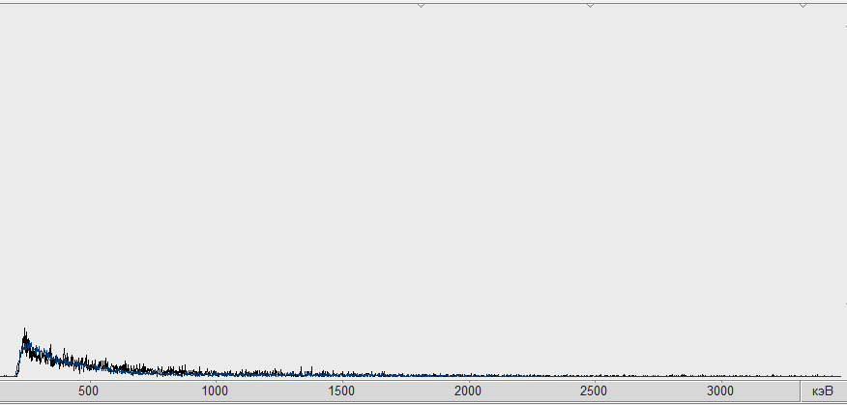
Величина, ед.изм | Измерено  y ± 2*u(y) | Наилучшая оценка  ŷ | Расширенная неопределенность  2*u(ŷ)
40K, Бк/кг | 791 ± 364 | 791 | 364
90Sr, Бк/кг | 5 ± 103 | 5 | 103

Вес измеряемой пробы: 10 грамм

Размерность пробы: натив (песок увлажненный)

Измерение проводила: техник 1 кат. Сафина Н.М.

Федеральное государственное бюджетное учреждение науки
Институт геологии и природопользования Дальневосточного отделения Российской академии наук (ИГиП ДВО РАН)

Лаборатория наноминералогии

Заведующий лабораторией: академик РАН Моисеенко В.Г.

Сцинтилляционный бета - спектрометр Прогресс | Дата измерения: 26.07.2022  г.Благовещенск

Проба N код журнала 44 (исх.песок)

(параметр прибора - 137Cz)
Величина, ед.изм | Измерено  y ± 2*u(y) | Наилучшая оценка  ŷ | Расширенная неопределенность  2*u(ŷ)
137Cs, Бк/кг | 1815 ± 350 | 1815 | 350

Вес измеряемой пробы: 10 грамм

Размерность пробы: натив (песок увлажненный)

Измерение проводила: техник 1 кат. Сафина Н.М.

